LAPORAN PRAKTIKUM

PRAKTIK PEMROGRAMAN PYTHON

LATIHAN STRING



Oleh :

Rifqy Rivaldi

V3922040

**Dosen :**

**Yusuf Fadlila R. S.Kom., M.Kom**

**PSDKU D-III TEKNIK INFORMATIKA SEKOLAH VOKASI UNIVERSITAS SEBELAS MARET 2023**

SOAL

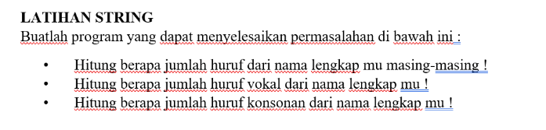

JAWAB:

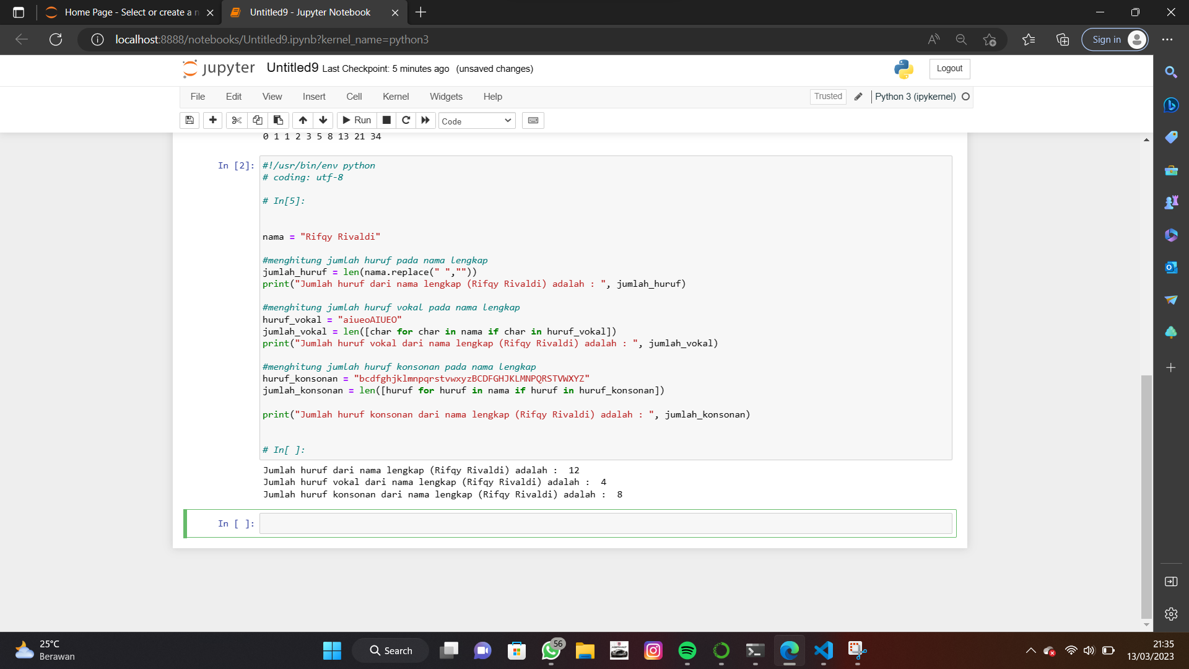

**SCRIPT:**

#!/usr/bin/env python

# coding: utf-8

# In[5]:

nama = "Rifqy Rivaldi"

#menghitung jumlah huruf pada nama lengkap

jumlah_huruf = len(nama.replace(" ",""))

print("Jumlah huruf dari nama lengkap (Rifqy Rivaldi) adalah : ", jumlah_huruf)

#menghitung jumlah huruf vokal pada nama lengkap

huruf_vokal = "aiueoAIUEO"

jumlah_vokal = len([char for char in nama if char in huruf_vokal])

print("Jumlah huruf vokal dari nama lengkap (Rifqy Rivaldi) adalah : ", jumlah_vokal)

#menghitung jumlah huruf konsonan pada nama lengkap

huruf_konsonan = "bcdfghjklmnpqrstvwxyzBCDFGHJKLMNPQRSTVWXYZ"

jumlah_konsonan = len([huruf for huruf in nama if huruf in huruf_konsonan])

print("Jumlah huruf konsonan dari nama lengkap (Rifqy Rivaldi) adalah : ", jumlah_konsonan)

# In[ ]: